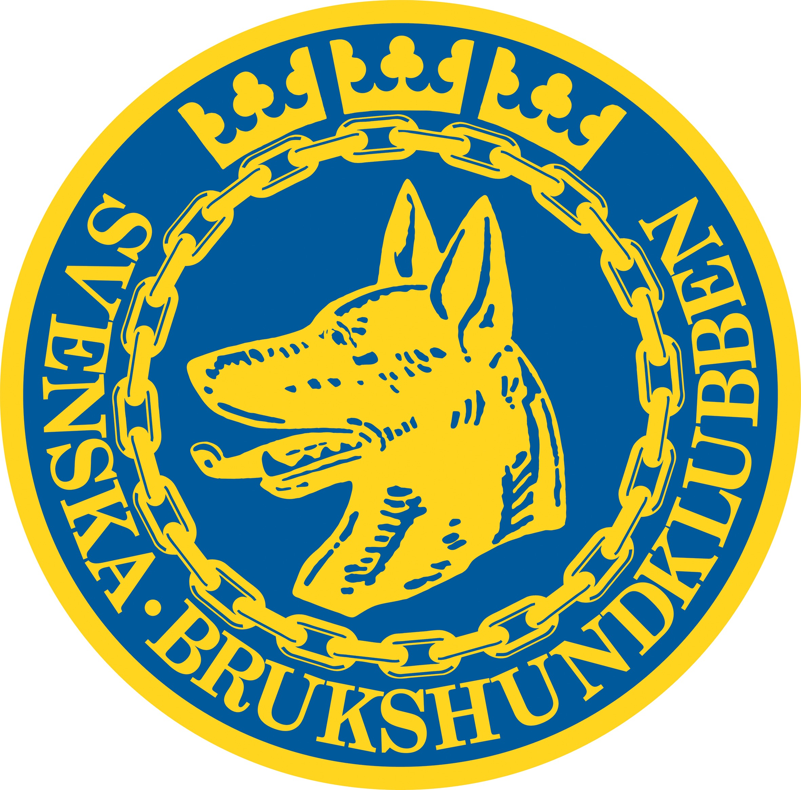
Hund-ungdomsgrupp

Jag - Emma och Emilia har tänkt starta en ungdomsgrupp som kommer hålla till på Skara Brukshundklubb.

Tanken är att vi ska anordna träningskvällar för oss ungdomar med hund, samt kvällar för bara oss ungdomar med aktiviteter som grillkväll och andra liknande roliga aktiviteter.

Kvällarna med hund kommer se ut så att vi kör t ex någon kväll med agility någon med rallylydnad och alla andra hundsporter vi kan testa på. Självklart anpassar vi nivån så att alla kan känna att de kan komma och vara med och ha skoj ihop med sin hund. Tanken är även att kunna få ihop någon miniträningstävling lite då och då för att checka av hur långt man kommit med sin träning och självklart viktigast av allt ha roligt ihop med sin hund!

Varmt välkomna med start redan 5 maj på Skara Brukshundklubb klockan 18:00-20:00!

Undrar ni över något så hör bara av er genom att antingen ringa eller sms:a till:
072-180 70 53 (Under skoltid kommer jag inte kunna svara om ni ringer men skickar ni ett sms så kommer svar så fort jag har möjlighet att svara)

